МИНИСТЕРСТВО НАУКИ И ВЫСШЕГО ОБРАЗОВАНИЯ РОССИЙСКОЙ ФЕДЕРАЦИИ
федеральное государственное бюджетное образовательное учреждение
высшего образования «Казанский национальный исследовательский
технический университет им. А.Н. Туполева-КАИ»
(КНИТУ-КАИ)
Институт компьютерных технологий и защиты информации
(наименование института (факультета), филиала)

Кафедра Прикладной математики и информатики
(наименование кафедры)

(09.03.01) Информатика и вычислительная техника
(шифр и наименование направления подготовки (специальности))

Отчёт по лабораторной работе №2
Дисциплина: Проектирование человеко-машинного интерфейса
Вариант: 6

Работу выполнили
студенты группы 4411:
Хасаншин Ш.Р
Червов В.А
Федотов А.Д

Казань, 2024 год
ПОСТАНОВКА ЗАДАЧИ
Вариант 6
Независимо от типа решаемой задачи во многих случаях она может быть реализована с помощью любой из парадигм.
Сравнить эффективность парадигм можно, если применить их для решения одной и той же «типовой» задачи.
Задача: разработка решения для управления файловыми каталогами.
Создаваемые программы должны в текущем каталоге реализовать следующие функции:
-вывод информации о содержимом каталога;
-обработка (1) файла / (2) группы файлов, удовлетворяющих заданным пользователем условиям в соответствии с индивидуальным заданием;
Вариант 6 – Перемещение в другой каталог

ОПИСАНИЕ ПРОГРАММЫ С КОМАНДНЫМ ЯЗЫКОМ
Руководство пользователя
Данное приложение «Lab2» было разработано с целью программной реализации разработанного командного языка.
Для начала работы с приложением, необходимо запустить его, дважды нажав на его иконку.
Запустив приложение, Вы увидите главный экран, на котором расположен список, который содержит список файлов и каталогов текущего каталога по умолчанию (см. рис. 1):
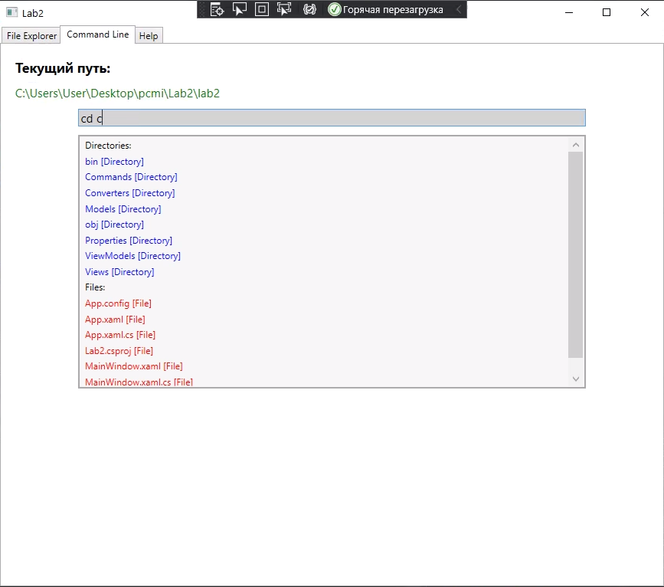

Рис. 1. Главная форма приложения
Команды:

1. copy
Копирование файлов или директорий в указанную директорию.
Использование:
copy <имя_файла_или_каталога_1> <имя_файла_или_каталога_2> ... <целевая_директория>
Копирует указанные файлы или каталоги в последнюю указанную директорию.

2. cut
Перемещение файлов или директорий в указанную директорию.
Использование:
cut <имя_файла_или_каталога_1> <имя_файла_или_каталога_2> ... <целевая_директория>
Перемещает указанные файлы или каталоги в последнюю указанную директорию.

3. ls
Выводит список файлов и директорий в текущей директории.
Использование:
ls
Показывает содержимое текущего каталога.

4. cd
Переход в указанную директорию или на один уровень выше.
Использование:
cd <путь_к_директории>
Переход в директорию по указанному пути. Если использовать "..", то осуществляется переход на один уровень выше по дереву каталогов.

5. help
Отображает информацию о доступных командах.
Использование:
help

Примечания:
- Для использования команд copy и cut необходимо указать несколько имен файлов или каталогов, а последним аргументом должна быть целевая директория.
- Команда ls показывает содержимое только текущей директории без дополнительных параметров.
- Команда cd позволяет перемещаться по файловой системе и поддерживает переход на уровень выше через "..".
Для взаимодействия с приложением, необходимо ввести команду в поле для ввода команд и нажать кнопку “Enter”.
Для завершения работы с программой, необходимо нажать на кнопку «Х» в правом верхнем углу формы.

Руководство программиста
Данное приложение «Lab2» было разработано с целью программной реализации разработанного командного языка.
Приложение было разработано при помощи среды разработки Visual Studio 2019 с использованием языка программирования C# и технологии .NET Framework 4.7.2.
Приложение представляет из себя одну главную форму, на которой расположены ListView, окно консоли RichTextBox, поле ввода команды.

ОПИСАНИЕ ПРОГРАММЫ С МЕНЮ
Руководство пользователя
Данное приложение «Lab2» было разработано с целью программной реализации парадигмы «меню».
Для начала работы с приложением, необходимо запустить его, дважды нажав на его иконку.
Запустив приложение, Вы увидите главный экран, на котором расположен список, который содержит список файлов и каталогов (они же и директории) текущего каталога по умолчанию (см. рис. 2):

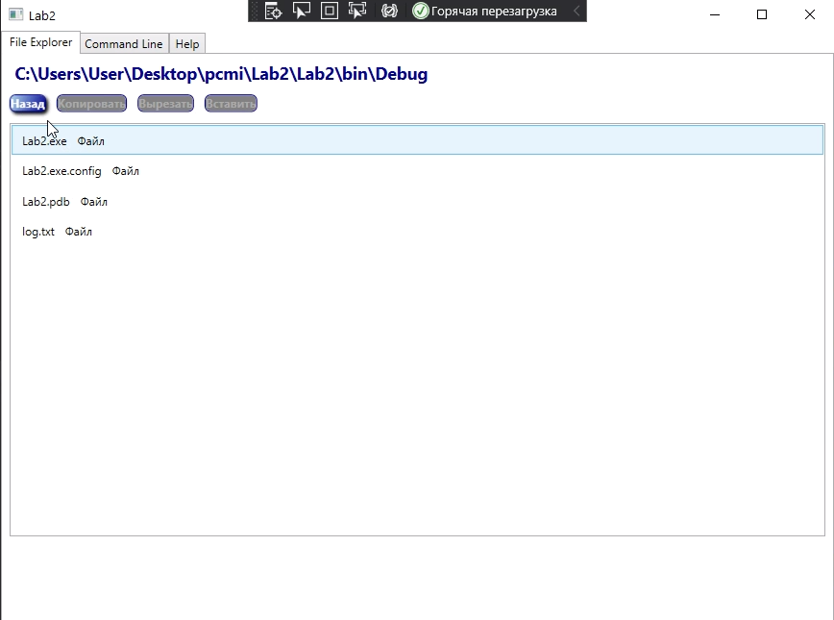
Рис. 2. Главная форма приложения
Находясь в текущем каталоге, вы имеете возможность перейти в следующий каталог, расположенном в текущем, выбрав его в списке, дважды нажав на него левой кнопкой мыши. При этом, список отобразит содержимое выбранного каталога.
Чтобы вернуться в родительский каталог, необходимо нажать соответствующую кнопку со значком «Назад».
В программе реализована возможность перемещать файлы и каталоги, расположенные в текущем каталоге, в новый каталог. Для этого необходимо выбрать файл в списке нажатием левой кнопки мыши, нажать на кнопку «Вырезать» или сочетание клавиш «Сtrl+x», после чего перейти в новый каталог в списке и нажать кнопку «Вставить» или сочетание клавиш «Сtrl+v».
Также реализована функция копирования файла или директории нажав на файл и выбрав кнопку «Скопировать» или «Ctrl+c»
Для завершения работы с программой, необходимо нажать на кнопку «Х» в правом верхнем углу формы.

Руководство программиста
Данное приложение «FileManager» было разработано с целью программной реализации парадигмы меню.
Приложение было разработано при помощи среды разработки Visual Studio 2019 с использованием языка программирования C# и технологии .NET Framework 4.7.2.
Приложение представляет из себя одну главную форму, на которой расположены ListView и четыре кнопки «Вырезать», «Скопировать», «Вставить», «Назад».

ВЫВОД
Обе из рассмотренных парадигм интерфейса: «Командный язык» и «Меню», в высокой степени пригодны для решения поставленной задачи. Тем не менее, каждая из них имеет свои особенности:
- Если пользователь в достаточной степени ознакомлен с программой и имеет хорошие навыки работы с клавиатурой, командный язык позволяет с более высокой скоростью выполнять поставленные задачи.
- Парадигма «меню» облегчает взаимодействие с приложением для менее квалифицированных пользователей. Пользователю нет необходимости запоминать команды и тренироваться в скорости печати на клавиатуре.

Индивидуальный вывод
Я научился создавать программы, которые реализуют основные функции управления файловыми каталогами, такие как вывод информации о содержимом каталога, копирование и перемещение файлов и каталогов.
Я освоил основы разработки командных языков, что включает в себя создание команд, их синтаксис и использование.
Научился работать с файловой системой, включая перемещение и копирование файлов и каталогов.
Понял важность создания интуитивно понятного пользовательского интерфейса, который позволяет легко взаимодействовать с программой.
Разработанные навыки могут быть применены в различных областях, где требуется управление файлами и каталогами, например, в системах администрирования серверов, разработке инструментов для работы с данными и т.д.
Также возникли трудности с реализацией команд перемещения и копирования файлов, так как требовалось учитывать множество параметров и проверять корректность ввода данных.

